

6º PLANO DE AÇÃO
PARCERIA PARA GOVERNO ABERTO
NACIONAL
Open Government Partnership
RELATÓRIO DE STATUS DE EXECUÇÃO
COMPROMISSO 8 – PARTICIPAÇÃO SOCIAL E EDUCAÇÃO POPULAR NOS TERRITÓRIOS
1
º TRIMESTRE DE 2024
APRESENTAÇÃO
O Relatório de Status de Execução - RSE é o instrumento fundamental para acompanhamento dos marcos estabelecidos para o
alcance dos compromissos pactuados no âmbito do 6º Plano de Ação brasileiro. Este relatório apresenta as informações sobre as
ações desenvolvidas no primeiro trimestre de 2024, prestadas pelo grupo de organizações integrantes do Compromisso. Monitorar o
compromisso consiste em acompanhar a execução de cada marco, a fim de conhecer, analisar e dar transparência aos resultados
alcançados e aos aprendizados obtidos pelas organizações envolvidas no processo.
DADOS DO COMPROMISSO
Descrição
Estabelecer uma rede colaborativa de formação de agentes territoriais para potencializar a participação social com educação
popular, digital e midiática, promovendo territórios saudáveis e sustentáveis
Coordenador
Secretaria Nacional de Participação Social – SNPS/SG-PR
Demais Atores
Escola Nacional de
Formação da CONTAG –
Coalizão Direitos na
Rede
Escola Nacional Paulo
Freire
ABONG
Angola Comunicação
ENFOC
Ministério da Saúde
(Secretaria Executiva/
Departamento da
Gestão Interfederativa
e Participativa) –
SE/MS
Ministério da Gestão e
da Inovação em
Serviços Públicos –
APSD/MGI
Ministério da Saúde
(Secretaria de
Informação e Saúde
Digital) – SEIDIGI/ MS
Ministério do
Desenvolvimento
Agrário e Agricultura
Familiar – SFDT/ MDA
Instituto Palavra Aberta
Ministério do
Desenvolvimento Social
e Combate à Fome
(Secretaria Nacional de
Assistência Social) –
SNAS/MDS
Rede Brasileira de
Orçamento
Participativo – OIDP
Nossas

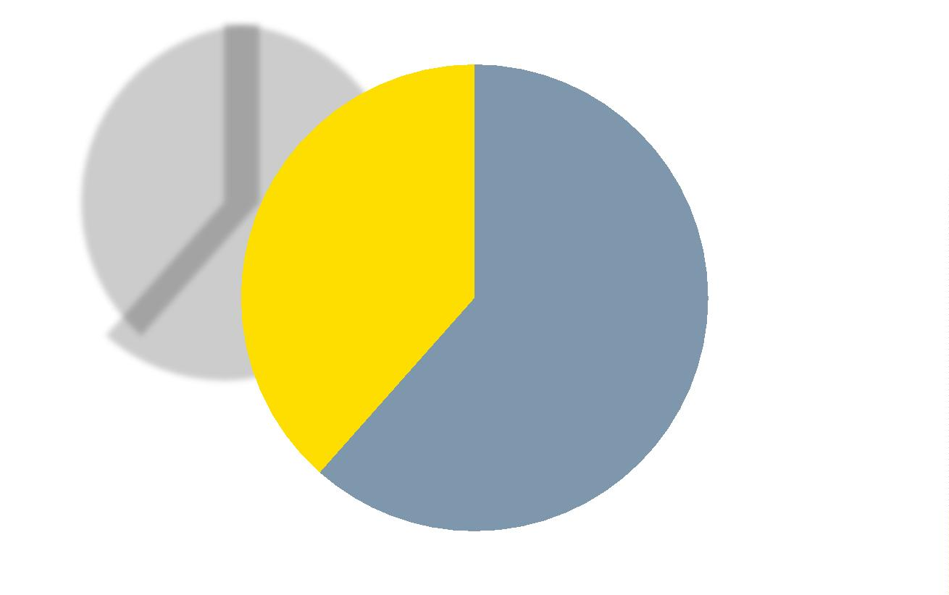
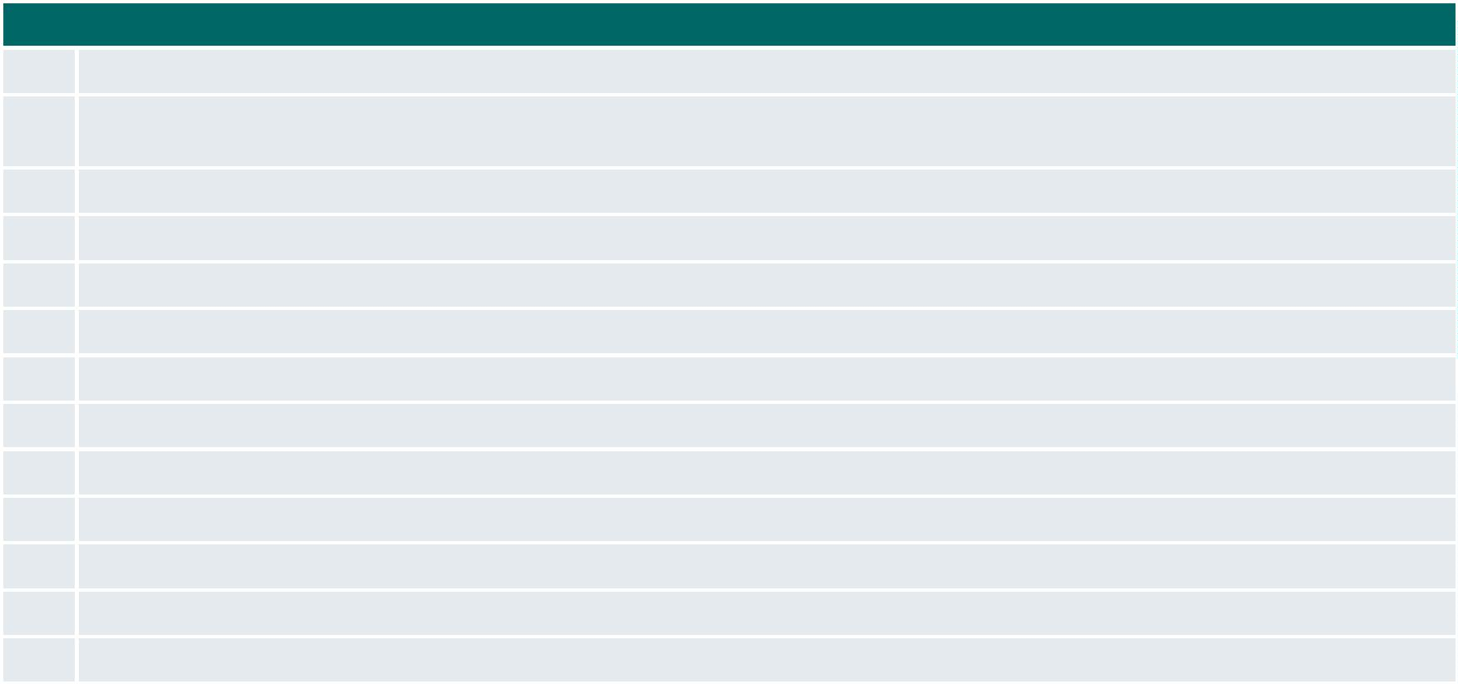
PROGRESSO DO COMPROMISSO
Neste compromisso foram definidos os seguintes marcos com níveis distintos de complexidade e com a participação de diferentes
atores.
Marcos
1
2
Mapear e integrar/articular as políticas públicas de agentes territoriais para esta agenda
Mapear entidades que atuam na promoção e defesa de direitos e no assessoramento das políticas públicas como forma de
identificação territorial para promoção da participação social
3
4
5
6
7
8
9
Definir/mapear os territórios saudáveis/sustentáveis
Mapear movimentos e práticas de educação popular nos territórios
Articular os movimentos sociais, sindicais e populares para as ações do Plano de Ação de Governo Aberto
Articular rede aberta e colaborativa para formação de agentes territoriais
Realizar encontros com organizações, instituições e movimentos sociais que atuam com educação popular
Elaborar diretrizes e propor ações comuns para formação de agentes territoriais com educação popular, digital e midiática
Promover formações em educação e letramento crítico, midiático e digital em territórios
Realizar processos formativos de participação popular com fortalecimento da democracia em territórios
Construir campanha de comunicação que reforce processos de participação popular já existentes
Construir um mutirão nacional com participação e mobilização social
1
11
12
13
0
Monitorar e acompanhar as ações implantadas
A seguir é possível observar o gráfico que demonstra situação do andamento dos marcos:
Concluídos; 0
Em andamento; 5
Não iniciados; 8
Página 2

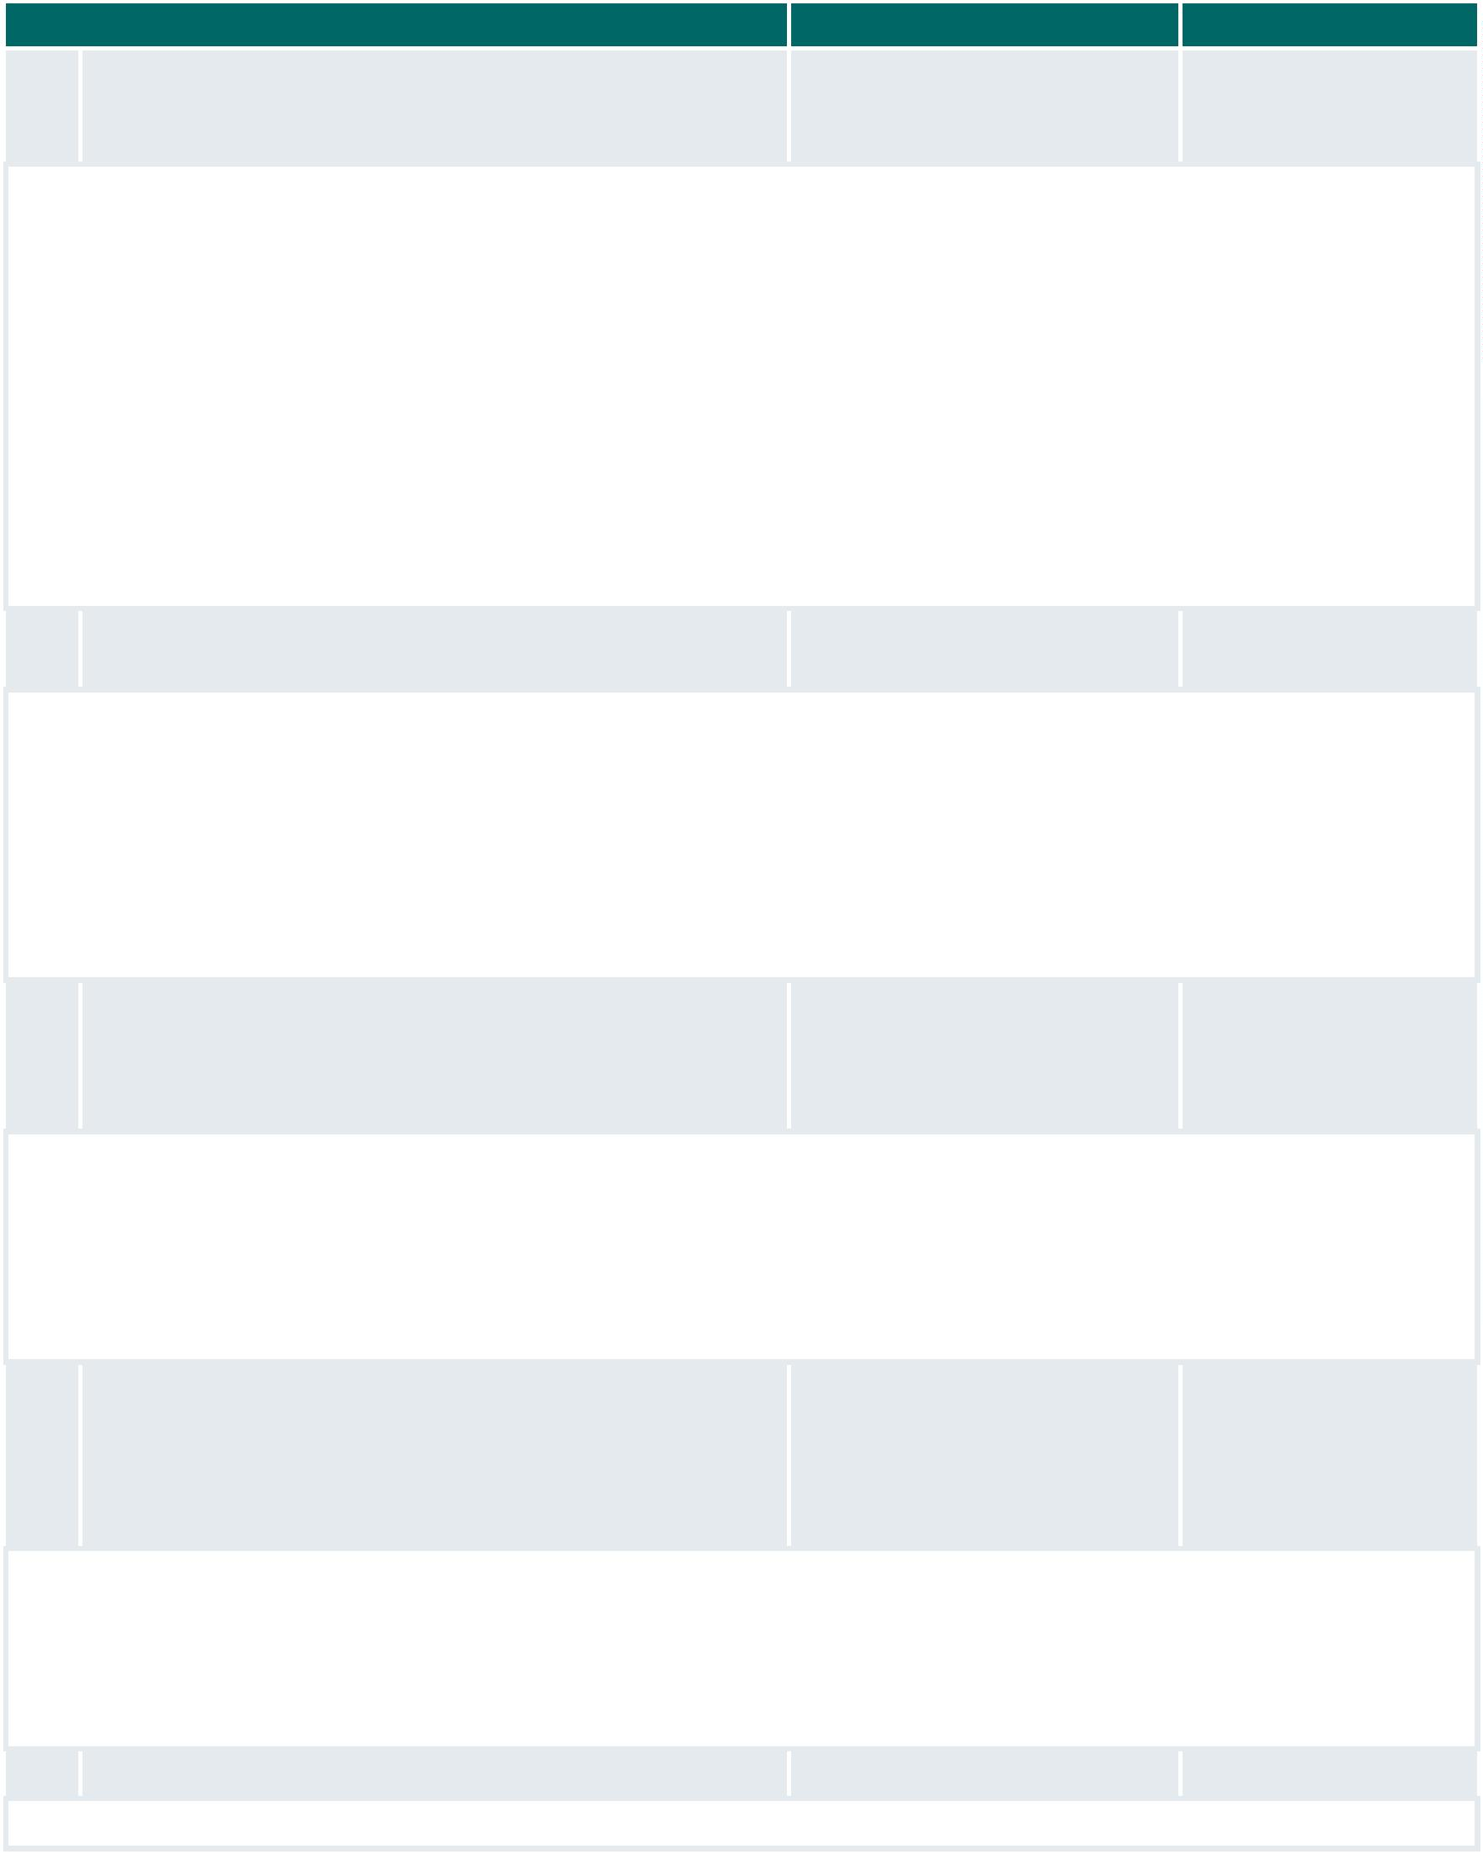
MARCOS EM ANDAMENTO
MARCO
ORGANIZAÇÕES ENVOLVIDAS
PREVISÃO DE FIM
1
Mapear e integrar/articular as políticas públicas de agentes SNPS/SG-PR (Coordenador)
ABR/24
territoriais para esta agenda
MGI
MS
Detalhamento das Ações:
Após a definição da camada gerencial do PPA e sua disponibilização no SIOP, a base de ações foi baixada e atualmente está em
avaliação para identificação das atividades territorializadas e formativas realizadas pelo governo federal, processo que deve ser
concluído entre o final de abril e o início de maio. Contudo, ampliando a proposta do Marco1, o Fórum de Práticas Educativas e
Compromisso 8: Participação social e educação popular nos territórios 6 Territoriais nas Políticas Públicas, coordenado pela SNPS
desde 2023, tem realizado reuniões de trocas sobre estratégias de formação de agentes das políticas públicas territorializadas por
meio de uma comissão interna. Este grupo elabora uma estratégia para consultar os órgãos do governo federal que realizam estas
políticas com o propósito de constituir um repositório de práticas que permita a identificação de sinergias entre os processos.
Além disso, foi instituído o Grupo Técnico de Trabalho sobre Territórios e Participação Social nas Políticas Públicas do Governo
Federal, por meio da Portaria SG/PR n° 167/2023 com a finalidade de elaborar diretrizes, orientações e estratégias para promover
a integração das políticas públicas do governo federal com participação social e educação popular na perspectiva do
desenvolvimento territorial. O GTT concluiu suas atividades e está em fase final de elaboração do Relatório Final contendo propostas
de marcos normativos para a política de participação social nos territórios e instituição de programa de apoio à política conforme
definido no âmbito do Plano Plurianual 2024- 2027.
3
Definir/mapear os territórios saudáveis/sustentáveis
MS (Coordenador)
SNPS/SG-PR
JUN/24
Detalhamento das Ações:
No âmbito do Ministério da Saúde, estudos têm sido realizados no Departamento de Gestão Interfederativa e Participativa - DGIP
para consolidar a definição dos territórios saudáveis e sustentáveis. As experiências foram compartilhadas com a Secretaria
Nacional de Participação Social no contexto do Grupo de Trabalho Técnico Territórios e Participação Social nas Políticas Públicas
do Governo Federal, instituído por meio da Portaria SG/PR n° 167/2023. Este Grupo de Trabalho prepara um relatório que compila
esta e outras iniciativas ligadas ao Ministério da Cultura, do Ministério do Desenvolvimento Agrário e Agricultura Familiar, entre
outros, e está em fase final de elaboração do Relatório Final contendo propostas de marcos normativos para a política de
participação social nos territórios e instituição de programa de apoio à política conforme definido no âmbito do Plano Plurianual
2
024-2027
4
Mapear movimentos e práticas de educação popular nos SNPS/SG-PR (Coordenador)
AGO/24
territórios
ABONG
Angola Comunicação
MS
Detalhamento das Ações:
O mapeamento de iniciativas de educação popular e dos espaços de participação tem sido realizado no contexto da preparação
dos Seminários de Participação Social com Educação Popular que acontecerão no primeiro semestre de 2024. A partir dos
seminários, o mapeamento das iniciativas de educação popular terá constituído um repositório mínimo de informações públicas
sobre as primeiras entidades ligadas ao tema, e poderá ser complementado por outras que tiverem interesse em ser consideradas.
Está previsto para o segundo semestre o início do levantamento dos espaços de participação, que com ajuda destas entidades
complementará o mapeamento.
7
Realizar encontros com organizações, instituições
movimentos sociais que atuam com educação popular
e
ENFOC/CONTAG (Coordenador)
JUN/24
Escola Nacional Paulo Freire
MDS
MS
SNPS/SG-PR
Detalhamento das Ações:
no contexto da Secretaria Nacional de Participação Social, foi elaborado o projeto e, no momento, está sendo realizado processo
de mobilização de educadoras/es populares para a realização de cinco (05) seminários regionais de educação popular até o final
do primeiro semestre de 2024. No momento, também estão sendo tomadas as medidas necessárias para a descentralização de
recursos com o objetivo de viabilizar apoio logístico para a realização dos seminários. A previsão é termos a mobilização direta de
aproximadamente 350 educadoras(es) populares em todo o território nacional participando dos seminários regionais.
13
Monitorar e acompanhar as ações implantadas
SNPS/SG-PR (Coordenador)
JUN/27
Detalhamento das Ações:
Página 3


A coordenação do marco mantém um grupo de comunicação instantânea com representantes da entidade que compõem o grupo
do compromisso 8, por meio do qual informa os integr
antes a respeito das ações realizadas. Na medida em que as ações são desenvolvidas, outras ferramentas serão empregadas para
permitir o monitoramento.
MARCOS NÃO INICIADOS
MARCO
ORGANIZAÇÕES ENVOLVIDAS
PREVISÃO DE INÍCIO PREVISÃO DE FIM
2
Mapear entidades que atuam na promoção e
SNPS/SG-PR (Coordenador)
JAN/24
JUN/24
defesa de direitos e no assessoramento das
políticas públicas como forma de
identificação territorial para promoção da
participação social
MDS
MGI
5
6
Articular os movimentos sociais, sindicais e
populares para as ações do Plano de Ação de
Governo Aberto
SNPS/SG-PR (Coordenador)
MDS
JAN/24
AGO/24
JUN/27
ABR/25
Articular rede aberta e colaborativa para
formação de agentes territoriais
SNPS/SG-PR (Coordenador)
ENFOC
Escola Nacional Paulo Freire
MS
8
Elaborar diretrizes e propor ações comuns
para formação de agentes territoriais com
educação popular, digital e midiática
Escola Nacional Paulo Freire
(Coordenador)
JAN/24
MAI/25
ENFOC
Instituto Palavra Aberta
MDS
MGI
MS
SNPS/SG-PR
9
Promover formações em educação e
letramento crítico, midiático e digital em
territórios
ABONG (Coordenador)
Angola Comunicação
Coalizão Direitos na Rede
Instituto Palavra Aberta
MDS
MAI/25
MAI/25
JUN/27
JUN/27
MS
10
Realizar processos formativos de participação Escola Nacional Paulo Freire
popular com fortalecimento da democracia
(Coordenador)
em territórios
ABONG
Coalizão Direitos na Rede
ENFOC
Instituto Palavra Aberta
MGI
MS
NOSSAS
SNPS/SG-PR
1
1
2
Construir campanha de comunicação que
reforce processos de participação popular já
existentes
NOSSAS (Coordenador)
Angola Comunicação
JAN/25
JUN/25
DEZ/25
JUN/26
1
Construir um mutirão nacional com
participação e mobilização social
ENFOC/CONTAG Coordenador)
Escola Nacional Paulo Freire
(Coordenador)
Coalizão Direitos na Rede
MS
Página 4

